**ПРИЛОЖЕНИЕ А**

**ТЕХНИЧЕСКОЕ ЗАДАНИЕ**

|  |  |  |
| --- | --- | --- |
|  |  | УТВЕРЖДАЮ |
|  |  | Руководитель ОП  ________________ Чистяков Г.А.  «____» _____________ 20__ г. |

ТЕХНИЧЕСКОЕ ЗАДАНИЕ

на разработку

информационной системы для взаимодействия официантов и кухни ресторана

|  |  |  |
| --- | --- | --- |
| СОГЛАСОВАНО |  | СОГЛАСОВАНО |
| Студент колледжа ВятГУ  ________________ Широков М.С.  «____» _____________ 20__ г. |  | Преподаватель МДК.05.01  ________________ Жукова М.Н.  «____» _____________ 20__ г. |
|  |  | СОГЛАСОВАНО |
|  |  | Преподаватель по проектированию БД  ________________Крутиков А.К.  «____» _____________ 20__ г. |
|  |  | СОГЛАСОВАНО |
|  |  | Преподаватель МДК.06.02  ________________Самоделкин П.А.  «____» _____________ 20__ г. |

2025

Содержание

Введение 2

1 Термины и определения 3

2 Перечень сокращений 4

3 Основные сведения о разработке 5

3.1 Наименование разработки 5

3.2 Цель и задачи 5

3.3 Сведения об участниках разработки 5

3.4 Сроки разработки 5

3.5 Назначение разработки 5

3.5.1 Функциональное назначение 6

3.5.2 Эксплуатационное назначение 6

4 Описание предметной области 7

5 Требования к результатам разработки 8

5.1 Требования к функциональным характеристикам 8

5.2 Требования к показателям назначения 9

5.3 Требования к технологическому стеку 9

5.5 Требования к видам обеспечения 25

5.5.1 Требования к математическому обеспечению 25

5.5.2 Требования к информационному обеспечению 25

5.5.3 Требования к метрологическому обеспечению 26

5.5.4 Требования к техническому обеспечению 26

5.6 Требования к надежности 26

5.7 Требования к безопасности 27

5.8 Требования к патентной чистоте 27

5.9 Требования к перспективам развития 27

6 Состав и содержание работ 28

7 Порядок разработки 29

8 Требования к документированию 30

9 Требования к приемно-сдаточным процедурам 31

# Введение

Данный документ является техническим заданием на разработку информационной системы для взаимодействия официантов и кухни ресторана.

Настоящий документ определяет цель, задачи разработки и требования к её результатам, участвующие стороны, их роли и обязанности, сроки исполнения заказа, описание предметной области, а также потребности в ресурсах.

Данный документ предназначен для технических специалистов по разработке и тестированию приложения, а также для оценки и приёма выполненной работы специалистами стороны заказчика.

# Термины и определения

В настоящем документе используется следующий список терминов и определений:

«Свайп» - жест для сенсорного экрана, при котором палец проводят по экрану, не отрывая его.

# Перечень сокращений

В настоящем документе используется следующий перечень сокращений:

СУБД ⎯ система управления базами данных;

БД ⎯ база данных;

ПО ⎯ программное обеспечение.

# Основные сведения о разработке

В данном разделе представлены основные сведения о разработке информационной системы для взаимодействия официантов и кухни ресторана.

## Наименование разработки

Наименованием настоящей разработки является «Информационная система для взаимодействия официантов и кухни ресторана».

## Цель и задачи

Целью настоящего проекта является разработка информационной системы для взаимодействия официантов и кухни ресторана, соответствующей требованиям, указанным в данном документе, в установленные сроки, а также подготовка необходимой документации.

Разрабатываемая система должна решать следующие задачи:

* управление планом зала;
* управление меню ресторана;
* оформление заказов и передача их в выполнение на кухню;
* администрирование работы официантов.

## Сведения об участниках разработки

Исполнителем проекта по настоящему документу является студент Колледжа ФГБОУ ВО «Вятский государственный университет» группы ИСПк-402-52-00 Широков Максим Сергеевич.

## Сроки разработки

На разработку информационной системы отводятся следующие сроки:

* анализ предметной области и требований к приложению: 05.09.2025 – 31.10.2025;
* проектирование приложения: 01.11.2025 – 06.11.2025;
* реализация приложения: 07.11.2025 – 30.11.2025;
* разработка документации: 01.12.2025 – 25.12.2025.

## Назначение разработки

В данном подразделе представлены функциональное и эксплуатационное назначение разработки.

### Функциональное назначение

Функциональным назначением разработки является автоматизация взаимодействия официантов и кухни в ресторане для ускорения процесса обслуживания клиентов и оптимизации процесса приготовления пищи.

### Эксплуатационное назначение

Результат данной разработки предназначен для использования официантами, поварами и администратором в условиях ресторана с типом обслуживания «у столика».

# Описание предметной области

С появлением и повсеместным распространением мест общественного питания стали возникать запросы на автоматизацию некоторых процессов деятельности таких заведений для снижения издержек и повышения качества и скорости обслуживания клиентов.

Изначальная зависимость от бумажных носителей и вербальной коммуникации демонстрировала системную неэффективность, выражавшуюся в прямых финансовых потерях от неправильно исполненных заказов и снижении удовлетворенности клиентов. Первым технологическим ответом на данные вызовы стало внедрение механизированных систем, таких как турникеты для чеков, которые решали проблему физической передачи поручения, но не обеспечивали существенного роста скорости. Переломным моментом стала цифровая трансформация отрасли, инициированная появлением специализированного программного обеспечения. Ее концепция электронной передачи заказа с рабочей станции официанта на печатающее устройство кухни знаменовала переход от аналоговых к цифровым процессам. Однако последующая эксплуатация выявила новый операционный недостаток — зависимость от расходных материалов и негибкость бумажного документооборота. Следующей фазой развития стало внедрение кухонных дисплей-систем, которые виртуализировали очередь заказов, предоставив инструменты для управления приоритетами и отслеживания статусов.

Современный рынок автоматизации работы ресторана представлен рядом решений, функциональность которых охватывает полный операционный цикл — от управления столами и складского учета до аналитики продаж. Такие системы предоставляют широкую функциональность, однако направлены на автоматизацию управления бизнесом, а не на удобство их пользования работниками.

Несмотря на большое количество существующих информационных систем, критическим нерешенным вопросом остался интерфейс взаимодействия повара с системой, требующий тактильного контакта с сенсорной панелью, что не является полным соответствием санитарным нормам.

# Требования к результатам разработки

Результаты разработки информационной системы должны соответствовать требованиям, указанным в данном разделе.

## Требования к функциональным характеристикам

Информационная система должна обеспечивать следующие функции для администратора:

* авторизация в системе;
* редактирование меню ресторана, в частности, добавление, редактирование, удаление категорий и позиций меню;
* редактирование карты столов, в частности, добавление, удаление и перемещение столов на ней;
* просмотр списка текущих заказов;
* управление учетными записями официантов, в частности, добавление, редактирование и удаление их аккаунтов;
* получение статистики о работе официантов с возможностью фильтрации по дате и списку официантов.

Информационная система должна обеспечивать следующие функции для повара:

* просмотр списка с заказанными блюдами с возможностью навигации по категориям при помощи голосовых команд;
* просмотр комментария к блюду из списка заказов при помощи голосовой команды;
* изменение статуса приготовления блюда при помощи голосовых команд.

Информационная система должна обеспечивать следующие функции для официанта:

* авторизация в системе;
* создание и отправка на клиент для поваров заказа для одного или нескольких столов, содержащего позиции из меню с указанием их количества;
* редактирование заказа, в частности удаление не взятых в приготовление блюд, изменение их количества, добавление новых;
* просмотр блюд в заказе и статусов их приготовления;
* изменение статуса занятости столика при начале/окончании обслуживания клиентов.

## Требования к показателям назначения

Результат настоящей разработки должен соответствовать следующим показателям назначения:

* время отклика интерфейса при работе с заказом не должно превышать 2 секунд;
* время обработки голосовой команды не должно превышать 5 секунд;
* загрузка карты зала должна выполняться не более чем за 10 секунд;
* должна быть обеспечена поддержка до 100 столов на карте зала.

## Требования к технологическому стеку

Технологический стек настоящей разработки должен содержать следующие технологии:

* Git для управления версиями кода;
* язык программирования Python для разработки серверной части информационной системы;
* фреймворк React Native для разработки кроссплатформенного приложения;
* СУБД PostgreSQL для работы с хранимыми данными и их структурой.

## Требования к пользовательскому интерфейсу

Пользовательский интерфейс настоящей разработки должен соответствовать требованиям, указанным в данном подразделе.

Прототип экранной формы авторизации в системе представлен на рисунке 1.

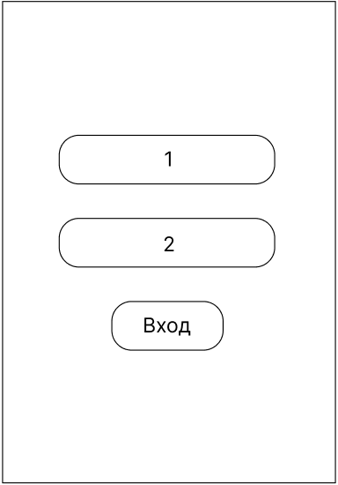

Рисунок – Прототип формы авторизации

На рисунке 1 цифрами обозначены:

1 – поле ввода логина пользователя;

2 – поле ввода пароля пользователя.

При нажатии на кнопку «Вход», должна проводиться авторизация пользователя и открываться экранная форма главного меню, представленная на рисунке 2.

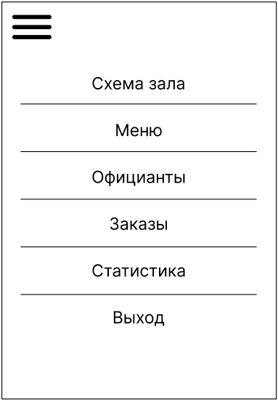

Рисунок – Прототип формы главного меню

В зависимости от типа авторизованного пользователя должны быть не доступны некоторые из указанных на рисунке 2 разделы. Открытие главного меню из разделов приложения должно осуществляться по кнопке в левом верхнем углу. Нажатие кнопки «Выход» осуществляет выход из системы для повторной авторизации.

При переходе в раздел «Заказы» должен открываться список заказов. Прототип экранной формы просмотра списка заказов для администратора и повара представлен на рисунке 3.

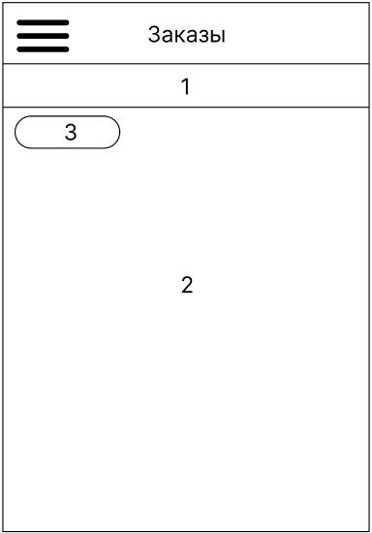

Рисунок – Прототип формы списка заказов

На рисунке 3 цифрами обозначены:

1 – список категорий меню;

2 – список блюд;

3 – категория просматриваемых блюд.

При переходе в раздел «Официанты» из главного меню должна открываться экранная форма списка официантов в системе, представленная на рисунке 4. Данный раздел должен быть доступен только администраторам.



Рисунок – Прототип формы списка официантов

На рисунке 4 цифрами обозначены:

1 – список официантов в системе;

2 – кнопка добавления официанта.

При нажатии кнопки добавления должна открываться экранная форма создания записи об официанте (представлена на рисунке 5). Данная форма также должна открываться при редактировании записи из списка. Удаление элемента из списка должно осуществляться посредством «свайпа» с подтверждением.

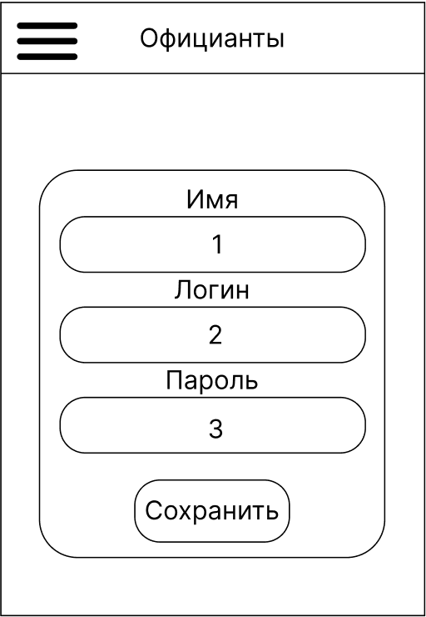

Рисунок – Прототип формы создания/редактирования записи об официанте

На рисунке 5 цифрами обозначены:

1 – поле ввода имени официанта;

2 – поле ввода логина аккаунта официанта;

3 – поле ввода пароля аккаунта официанта.

При нажатии кнопки «Меню» должна открываться экранная форма меню ресторана, представленная на рисунке 6.

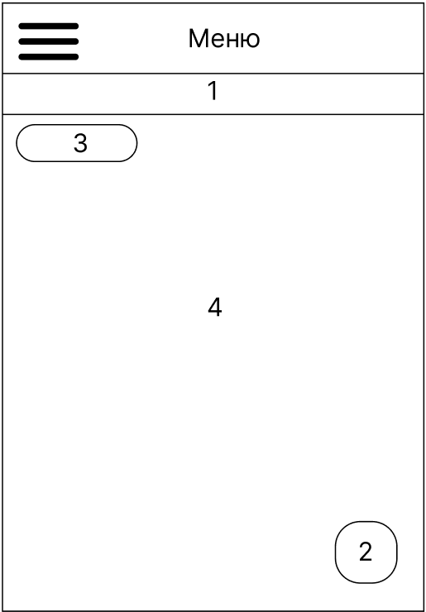

Рисунок – Прототип формы меню ресторана

На рисунке 6 цифрами обозначены:

1 – список категорий меню;

2 – кнопка добавления позиции/категории в меню/заказ;

3 – категория просматриваемых блюд;

4 – список позиций меню.

При нажатии на кнопку 2 должна открываться экранная форма добавления позиции или категории меню, представленная на рисунке 7. Удаление элемента из списка должно осуществляться посредством «свайпа» с подтверждением. При открытии данного раздела в режиме официанта у каждой позиции должно стать доступно указание количества блюд, а нажатие кнопки 2 должно реализовывать переход к списку блюд в заказе.

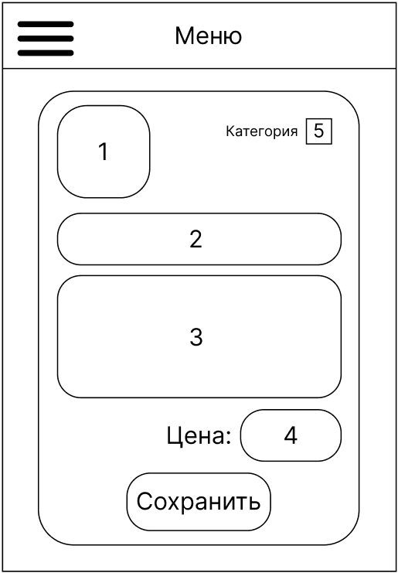

Рисунок – Прототип формы редактирования меню ресторана

На рисунке 7 цифрами обозначены:

1 – поле добавления фото блюда;

2 – поле ввода наименования блюда/категории;

3 – поле ввода описания блюда;

4 – поле ввода цены блюда;

5 – поле установки флажка категории.

Данная форма должна открываться при редактировании позиции/категории меню. При установке флажка в поле 5 должно оставаться доступным для ввода только поле 2, в таком случае форма реализует добавление/редактирование категории меню.

При нажатии кнопки «Схема зала» должна открываться форма отображения текущей схемы зала, представленная на рисунке 8.

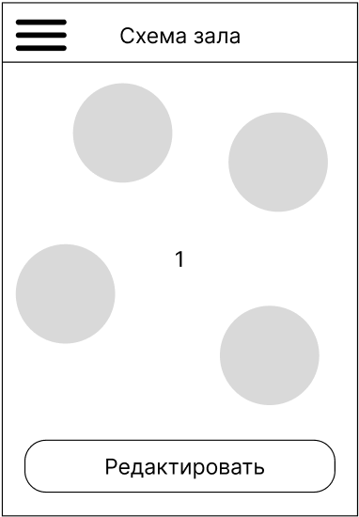

Рисунок – Прототип формы отображения схемы зала

На рисунке 8 цифрой 1 обозначена схема расположения столов в зале. При нажатии на кнопку «Редактировать» должна открываться экранная форма редактирования схемы зала. Ее прототип представлен на рисунке 9.

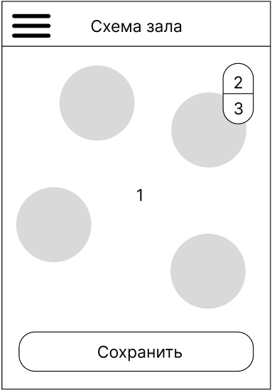

Рисунок – Прототип формы редактирования схемы зала

На рисунке 9 цифрами обозначены:

1 – схема расположения столов в зале;

2 – кнопка добавления стола на карту;

3 – кнопка удаления выделенного стола.

При нажатии кнопки «Статистика» главного меню приложения должна открываться экранная форма отображения статистики о работе официантов

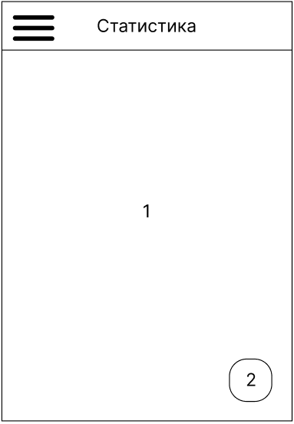

Рисунок – Прототип формы отображения статистики о работе официантов

На рисунке 10 цифрами обозначены:

1 – область отображения статистики;

2 – кнопка фильтрации статистики.

При нажатии на кнопку 2 должно открываться окно установки фильтров, прототип экранной формы которого представлен на рисунке 11.

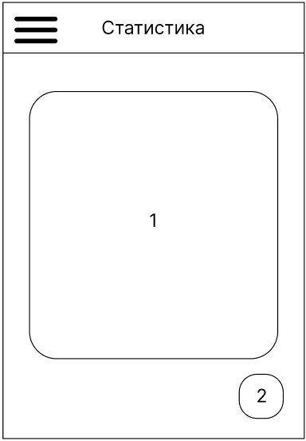

Рисунок – Прототип формы настройки фильтров для получения статистики

На рисунке 11 цифрами обозначены:

1 – область настройки фильтрации статистики;

2 – кнопка фильтрации статистики.

При нажатии на кнопку 2, окно настройки фильтров должно закрываться, а форма отображения статистики должна обновляться и содержать данные, удовлетворяющие выбранным фильтрам.

При нажатии на один из заказов из списка должна открываться экранная форма отображения деталей заказа, включающей комментарий к блюду. Прототип данной формы представлен на рисунке 12.

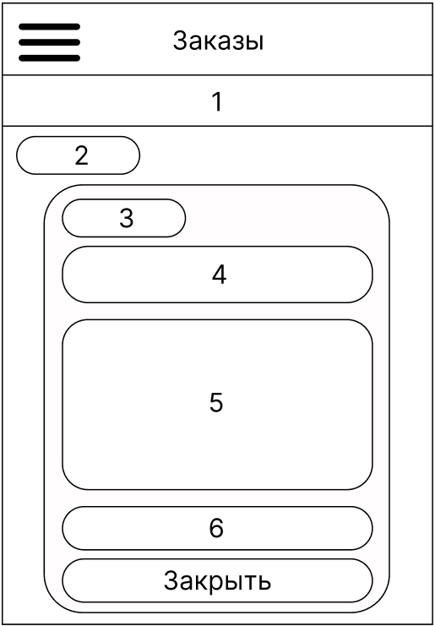

Рисунок – Прототип формы отображения комментария к заказу

На рисунке 12 цифрами обозначены:

1 – список категорий меню;

2 – категория просматриваемых блюд;

3 – номер открытого заказа;

4 – наименование открытого заказа;

5 – комментарий к открытому заказу;

6 – кнопка смены статуса заказа.

На кнопке 6 должна отображаться команда смены статуса заказа на «в приготовлении» либо «приготовлен» в зависимости от текущего статуса. При смене статуса должно открываться окно подтверждения, прототип экранной формы которого представлен на рисунке 13.

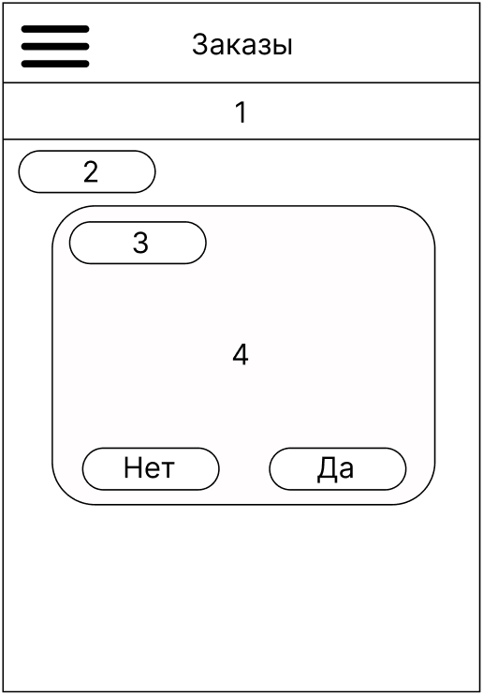

Рисунок – Прототип окна подтверждения смены статуса заказа

На рисунке 13 цифрами обозначены:

1 – список категорий меню;

2 – категория просматриваемых блюд;

3 – номер открытого заказа;

4 – поле запроса подтверждения на смену статуса заказа.

В поле 4 должно отображаться сообщение, требующие подтвердить смену одного статуса выбранного блюда на другой. После нажатия на кнопку «Да» статус выбранного блюда должен изменяться, а затем должно открываться обновленное окно списка заказов.

На рисунке 14 представлен прототип экранной формы, отображающей схему расположения столов с функциональностью для официанта.

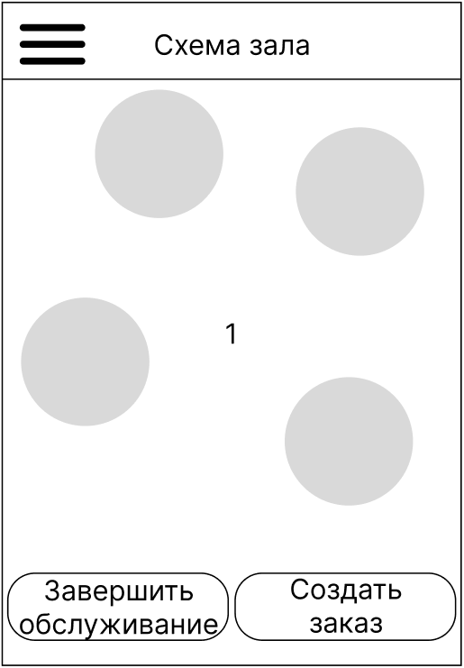

Рисунок – Прототип формы, отображающей схему зала для официантов

На рисунке 14 цифрой 1 обозначена схема расположения столов. При нажатии кнопки «Создать заказ» должно открываться меню (рисунок 6) в режиме официанта, если заказ для выбранного столика уже создан, то данная кнопка реализует переход к списку заказа (рисунок 15). При нажатии кнопки «Завершить обслуживание» выбранные столики должны отметиться свободными, а заказ завершенным.

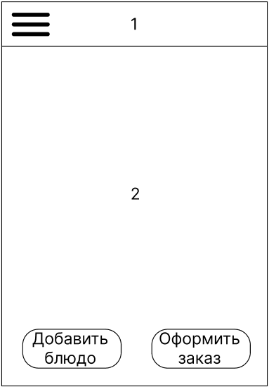

Рисунок – Прототип формы списка заказа

На рисунке 15 цифрами обозначены:

1 – номер заказа;

2 – список позиций в заказе.

При двойном нажатии на позицию из списка должно открываться окно добавления комментария к блюду (прототип экранной формы представлен на рисунке 16). При нажатии на кнопку «Оформить заказ» должен обновляться список заказов, а выбранные столики отмечаться обслуживаемыми. При нажатии на кнопку «Добавить блюдо» должно открываться меню ресторана в режиме официанта. Удаление элемента из списка должно осуществляться посредством «свайпа» с подтверждением.

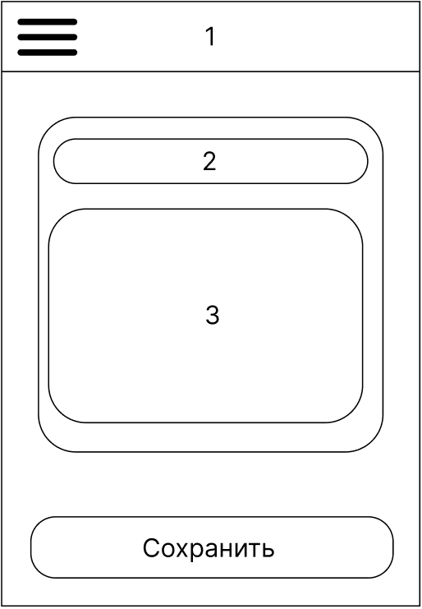

Рисунок – Прототип формы добавления комментария к блюду

На рисунке 16 цифрами обозначены:

1 – номер заказа;

2 – наименование блюда;

3 – поле ввода комментария к блюду.

При нажатии кнопки «Сохранить» должен сохраняться комментарий к блюду и открываться список блюд в заказе.

К иным экранным формам требования не предъявляются.

## Требования к видам обеспечения

В данном подразделе содержатся требования к видам обеспечения настоящей разработки.

### Требования к математическому обеспечению

Требования к математическому обеспечению настоящей разработки не предъявляются.

### Требования к информационному обеспечению

В данном пункте содержатся требования к информационному обеспечению настоящей разработки.

#### Требования к форматам хранения данных

Данные для работы системы должны храниться на удаленном сервере, требования к структуре хранимых данных не предъявляются.

Хранение данных должно осуществляться в форматах, предусмотренных PostgreSQL.

#### Требования к лингвистическому обеспечению

Языком пользовательского интерфейса должен быть русский.

### Требования к метрологическому обеспечению

Требования к метрологическому обеспечению настоящей разработки не предъявляются.

### Требования к техническому обеспечению

К вычислительной технике в рамках настоящей разработки предъявляются следующие минимальные требования:

* 4-ядерный CPU;
* 32 ГБ встроенной памяти;
* диагональ экрана 8 дюймов;
* оперативная память объемом 4 Гб;
* наличие микрофона;
* подключение к сети Интернет.

К серверу в рамках настоящей разработки предъявляются следующие минимальные требования:

* подключение к сети Интернет;
* свободное место на диске 300 Гб.

## Требования к надежности

Надежность функционирования приложения должна обеспечиваться следующим перечнем условий:

* защита технических средств путем использования источников бесперебойного питания;
* соблюдение правил эксплуатации и технического обслуживания программно-аппаратных средств;
* проведение комплекса мероприятий отладки, поиска и исключения ошибок в разрабатываемом программном обеспечении;
* в зависимости от устойчивости к воздействию внешних климатических факторов в процессе эксплуатации ЭВМ должны соответствовать группе 1 или 2 по ГОСТ 21552;
* выполнением требований ГОСТ Р 51188-98 «Защита информации. Испытания программных средств на наличие компьютерных вирусов. Типовое руководство».

## Требования к безопасности

Вычислительная техника, использующаяся для эксплуатации данной разработки, должна соответствовать следующим требованиям:

* использование решений для защиты от вредоносного ПО, регулярное сканирование системы на предмет вирусов и иных угроз;
* соответствие нормам пожарной безопасности электронных изделий, согласно НПБ 247-97;
* соответствие общим техническим требованиям, определенным ГОСТ 21552-84.

## Требования к патентной чистоте

В настоящей разработке не могут быть использованы технологии, методы, алгоритмы и решения, на которые имеются действующие патенты. В разработке может быть использовано свободное программное обеспечение, предоставляемое по лицензии GPL всех версий.

Патентная чистота разрабатываемой информационной системы должна обеспечиваться выполнением ст. 1225-1344 ГК РФ.

## Требования к перспективам развития

Дальнейшее развитие программного продукта предполагает внедрение следующих составляющих:

* система управления складом;
* система бухгалтерии предприятия;
* AI для анализа данных и прогнозирования.

# Состав и содержание работ

Порядок разработки по настоящему документу состоит из следующих этапов:

* разработка и утверждение заказчиком и исполнителем технического задания на разработку информационной системы для взаимодействия официантов и кухни ресторана;
* анализ исполнителем требований, предъявленных к результатам разработки;
* проектирование структуры информационной системы и выбор архитектуры её построения;
* разработка структуры базы данных;
* разработка программного продукта, реализация базы данных;
* тестирование программного продукта и исправление обнаруженных ошибок в работе информационной системы;
* разработка сопровождающей документации;
* прохождение процесса приемки-сдачи результатов разработки.

# Порядок разработки

В рамках разработки программного продукта необходимо выполнить перечень работ, представленный в таблице 1.

Таблица 1 – Состав и содержание работ

|  |  |  |  |  |
| --- | --- | --- | --- | --- |
| № этапа | Наименование этапа | Длительность | Состав работ | Результат |
| 1 | Разработка ТЗ | 4 недели | Разработка и утверждение технического задания | Техническое задание, утвержденное заказчиком и исполнителем |
| 2 | Настройка рабочего окружения | 1 день | Подготовка и настройка рабочего окружения, создание комфортных условий работы | Рабочее место, подготовленное к написанию кода |
| 3 | Проектирование программного обеспечения | 1 неделя | Определение структуры ПО, выбор платформы разработки, концептуальная разработка базы данных | Разработанная структура программного обеспечения и базы данных |
| 4 | Реализация программного продукта | 3 недели | Разработка кода программы, реализующего требования, предъявленные техническим заданием. Физическая реализация базы данных | Программа, соответствующая требованиям, предъявленным в техническом задании |
| 5 | Тестирование программного продукта | 1 неделя | Тестирование программы на основе программы и методики испытания | Список недоработок и ошибок в работе программы |
| 6 | Доработка программы | 1 неделя | Исправление ошибок, обнаруженных на этапе тестирования программного продукта | Программа, с устраненными ошибками и недочетами |
| 7 | Подготовка сопроводительной документации | 2 недели | Написание дипломного проекта | Дипломный проект |
| 8 | Приемно-сдаточные процедуры | 1 неделя | Сдача результатов работ комиссии, оценка разработки. | Акт приема работ |

# Требования к документированию

Состав программной документации должен включать в себя:

* техническое задание, утвержденное сторонами разработки и содержащее требования к разработке программного продукта, его цель, задачи, информацию об исполнителях и заказчиках, сроках и назначении, описание предметной области проекта, требования к результатам работы, порядку их сдачи и приёмки;
* пояснительная записка к дипломной работе, содержащая описание выполненных работ и их результатов;
* исходный код.

Все вышеперечисленные документы должны быть написаны с учетом требований:

* СТП ВятГУ 102-2004;
* ГОСТ 34.602−2020.

# Требования к приемно-сдаточным процедурам

Приемно-сдаточные процедуры состоят из следующих этапов:

* представитель стороны исполнителя прибывает на место приемки-сдачи;
* докладчик предоставляет комиссии документацию для ознакомления;
* докладчик представляет проект, описывает наиболее важные решения и функции программного продукта;
* комиссия оценивает работоспособность информационной системы и реализацию требуемых функций;
* при необходимости происходит обсуждение результатов разработки между членами комиссии и докладчиком;
* в результате процесса приемки-сдачи комиссия оценивает выполненную работу и составляет акт приемки.